Data: 02.06.2023
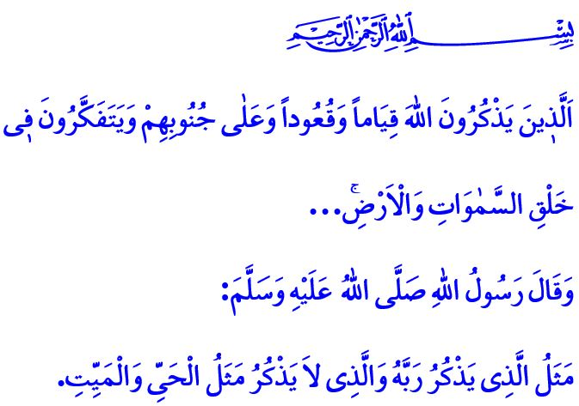
I CUORI TROVANO LA PACE FACENDO DHIKR AD ALLAH
Onorevoli Musulmani!
Nel versetto coranico che ho recitato, il nostro Signore l’Onnipotente presenta i credenti dotati di comprensione come segue: “Loro che siano in piedi, seduti o coricati su un fianco ricordano Allah e meditano sulla creazione dei cieli e della terra…”
Nell'hadith sharif che ho letto invece, il nostro Amato Profeta (pbsl) disse: “La situazione di chi ricorda il suo Signore e di chi non lo ricorda, è come la situazione dei vivi e dei morti.”
Cari Musulmani!
Il dhikr è una manifestazione della nostra servitù e della nostra fedeltà al nostro Signore. È la porta che si apre all’abbondanza spirituale. È la fonte della pace dei cuori. E’ l’alimento dei nostri cuori e la cura per i nostri problemi. Il dhikr è il non dimenticare che il nostro Signore ci vede, ci ascolta e ci protegge in ogni istante e luogo. Raggiungeremo la misericordia e la grazia del nostro Signore attraverso il dhikr. Riceveremo il suo amore con il dhikr. Ci svegliamo dall’indiscrezione con il dhikr e ci liberiamo dai cattivi sussurri con il dhikr. Giungeremo alla salvezza del mondo e dell'aldilà con il dhikr.
Cari Musulmani!
Il credente facendo il dhikr apre il suo cuore al suo Signore. فَاذْكُرُون۪ٓي اَذْكُرْكُمْ “Ricordatevi dunque di Me e Io Mi ricorderò di voi.” È il versetto cui il credente si lega con tutto il suo essere. Contempla l’esistenza, l’unicità e la potenza di Allah. Conduce una vita provando la coscienza di essere sotto la sorveglianza del proprio Signore. Si sforza costantemente di raggiungere la benevolenza e di allontanarsi dalla malevolenza.
Il cuore di un credente si rasserena facendo il dhikr. اَلَا بِذِكْرِ اللّٰهِ تَطْمَئِنُّ الْقُلُوبُۜ “Sappiate che i cuori si rasserenano al Ricordo di Allah.” E’ il versetto per cui lo spirito di un credente trova la calma con il dhikr. La sua dimora giunge alla pace.
Cari Credenti!
Il Sacro Corano così afferma: “O voi che credete! Ricordate spesso il Nome di Allah e glorificateLo al mattino e alla fine del giorno.” Il nostro Profeta (pbsl) facendosi motto questo versetto cominciava ogni sua opera con il nome di Allah. Rammemorava Allah mentre si vestiva, andava a casa, usciva di casa, saliva sulla sua cavalcatura. Pronunciava la basmala mentre iniziava a mangiare e diceva alhamdulillah alla fine. Faceva dhikr ad Allah sia prima di dormire che dopo essersi svegliato.
Cari Musulmani!
Il dhikr è l’impegno mostrato per guadagnare l’approvazione di Allah tenendo a mente Allah, ripetendo determinate parole con la lingua, e manifestandole con le nostre espressioni, atteggiamenti e comportamenti. E’ lo sforzo impiegato per migliorare le nostre anime, per essere sulla via della bontà e benevolenza e per giungere alla pace e alla felicità. Un credente che comprende il vero significato del dhikr conduce una vita conforme al Corano e alla sunnah. Tutela il diritto di fratellanza. Si impegna per rafforzare l’unità e la solidarietà della società. Un credente che si fa motto il dhikr non dimentica lo scopo della sua creazione. Non perde la sua sensibilità del diritto.
Cari Musulmani!
Il nostro Signore l’Onnipotente nel Sacro Corano ci avverte come segue: “O credenti! Non vi distraggano dal ricordo di Allah i vostri beni e i vostri figli.” Questo versetto ci ordina di ricordare Allah mentre ci guadagniamo da vivere, svolgiamo il nostro lavoro e in qualsiasi momento in cui adempiamo alle nostre responsabilità. Ci chiama a servire il nostro Signore, a ricordarLo e a chiedere il Suo aiuto nella ricchezza e nella povertà, nella comodità e nella difficoltà.
Quindi Cari Credenti!
Ricordiamoci sempre di Lui, sperando nell’approvazione del Signore l’Onnipotente, nel Suo aiuto e nel Suo perdono. Facciamo il nostro dhikr lodando tra i bei nomi di Asmaul Husna che sono Allah, Ar-Rahman, Ar-Rahim o As-Salam. Non trascuriamo le nostre preghiere quotidiane, le quali sono il più grande dei dhikr. Leggiamo, comprendiamo e viviamo il Sacro Corano, il quale è chiamato anche come “Dhikr”.
Concludo il mio sermone con questa preghiera che ci ha insegnato il nostro Profeta (pbsl): اَللَّهُمَّ أَعِنَّا عَلَى شُكْرِكَ وَذِكْرِكَ وَحُسْنِ عِبَادَتِكَ “O Allah! Aiutaci a mostrarTi riconoscenza, a ricordarTi e ad adorarTi per bene”.

Âl-i İmrân, 3/191.
Buhârî, Deawât, 66.
Al-Baqara, 2/152.
Ar-Ra’d, 13/28.
Al-Ahzâb, 33/41,42.
Al-Munâfiqûn, 63/9.
Ibn Hanbal, II, 299. Direzione Generale dei Servizi Religiosi

